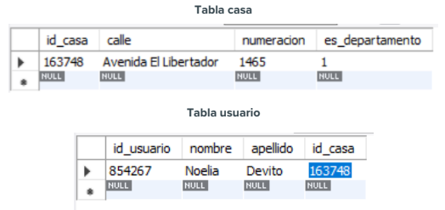

1) Primero deberás localizar en ambas tablas los siguientes elementos:

a. Llaves primarias

b. Llave foránea

c. Un campo que almacena datos de tipo carácter

d. Los atributos de cada tabla

e. Una tupla

2) ¿Cuál es la función de una llave primaria? Selecciona la opción correcta:

a. Una llave primaria identifica a cada registro imposibilitando la repetición de un mismo

registro, y por defecto, la redundancia

b. Una llave primaria, por buenas prácticas, debería ser un valor abstracto de la relación y

su valor debería ser autogenerado

c. Una llave primaria es un elemento clave en la relación entre tablas, ya que, para la

existencia de una llave foránea, se requiere anteriormente, la de una llave primaria

d. Todas las anteriores son correctas